Obec Uzeničky
Zastupitelstvo obce Uzeničky
Obecně závazná vyhláška obce Uzeničky

kterou se vydává požární řád obce

Zastupitelstvo obce Uzeničky se na svém zasedání konaném dne 17.01.2025 usneslo vydat na základě § 29 odst. 1 písm. o) bod 1 zákona č. 133/1985 Sb., o požární ochraně, ve znění pozdějších předpisů (dále jen „zákon o požární ochraně“), a v souladu s § 10 písm. d) a § 84 odst. 2 písm. h) zákona č. 128/2000 Sb., o obcích (obecní zřízení), ve znění pozdějších předpisů, tuto obecně závaznou vyhlášku (dále jen „vyhláška“):

Čl. 1
Úvodní ustanovení

(1) Tato vyhláška upravuje organizaci a zásady zabezpečení požární ochrany v obci.

(2) Při zabezpečování požární ochrany spolupracuje obec zejména s hasičským záchranným sborem kraje, občanskými sdruženími a obecně prospěšnými společnostmi působícími na úseku požární ochrany.

Čl. 2
Vymezení činnosti osob pověřených zabezpečováním požární ochrany v obci

- Ochrana životů, zdraví a majetku občanů před požáry, živelními pohromami a jinými mimořádnými událostmi na území obce Uzeničky (dále jen „obec“) je zajištěna jednotkou sboru dobrovolných hasičů obce (dále jen „JSDH obce“) podle čl. 5 této vyhlášky a dále jednotkami požární ochrany uvedenými v příloze č. 1 této vyhlášky.

- K zabezpečení úkolů na úseku požární ochrany byly na základě usnesení zastupitelstva obce dále pověřeny tyto orgány obce:
- zastupitelstvo obce - projednáním stavu požární ochrany v obci minimálně 1 x za 12 měsíců nebo vždy po závažné mimořádné události mající vztah k zajištění požární ochrany v obci,
- starosta - zabezpečováním pravidelných kontrol dodržování předpisů a plnění povinností obce na úseku požární ochrany vyplývajících z její samostatné působnosti, a to minimálně 1 x za 12 měsíců.

Čl. 3
Podmínky požární bezpečnosti při činnostech a v objektech se zvýšeným nebezpečím vzniku požáru se zřetelem na místní situaci

- Za činnosti, při kterých hrozí zvýšené nebezpečí vzniku požáru, se podle místních podmínek považuje:

- konání veřejnosti přístupných kulturních a sportovních akcí na veřejných prostranstvích, při nichž dochází k manipulaci s otevřeným ohněm a na něž se nevztahují povinnosti uvedené v § 6 zákona o požární ochraně ani v právním předpisu kraje či obce vydanému k zabezpečení požární ochrany při akcích, kterých se zúčastňuje větší počet osob.

Pořadatel akce je povinen konání akce nahlásit min. 2 pracovní dny před jejím započetím na Obecním úřadu Uzeničky a na operační středisko Hasičského záchranného sboru Jihočeského kraje. Je-li pořadatelem právnická osoba či fyzická osoba podnikající, je její povinností zřídit preventivní požární hlídku.

Čl. 4
Způsob nepřetržitého zabezpečení požární ochrany v obci

- Přijetí ohlášení požáru, živelní pohromy či jiné mimořádné události na území obce je zabezpečeno systémem ohlašoven požárů uvedených v čl. 7.

- Ochrana životů, zdraví a majetku občanů před požáry, živelními pohromami a jinými mimořádnými událostmi na území obce je zabezpečena jednotkami požární ochrany uvedenými v čl. 5 a v příloze č. 1 vyhlášky.

Čl. 5
Kategorie jednotky sboru dobrovolných hasičů obce, její početní stav a vybavení

- Obec Uzeničky zřídila JSDH obce, jejíž kategorie, početní stav a vybavení jsou uvedeny v příloze č. 2 vyhlášky.

- Členové JSDH obce se při vyhlášení požárního poplachu dostaví ve stanoveném čase do hasičské stanice JSDH obce, stavba stojí na pozemku p. č. st. 80 v k. ú. Uzeničky (na okraji obce Uzeničky), anebo na jiné místo, stanovené velitelem JSDH obce.

Čl. 6
Přehled o zdrojích vody pro hašení požárů a podmínky jejich trvalé použitelnosti

- Vlastník nebo uživatel zdrojů vody pro hašení požárů je povinen tyto udržovat v takovém stavu, aby bylo umožněno použití požární techniky a čerpání vody pro hašení požárů.
- Zdroje vody pro hašení požárů jsou stanoveny v nařízení kraje. Zdroje vody pro hašení požárů na území obce jsou uvedeny v příloze č. 3 vyhlášky.
- Obec nad rámec nařízení kraje nestanovila další zdroje vody pro hašení požárů.

Čl. 7
Seznam ohlašoven požárů a dalších míst, odkud lze hlásit požár, a způsob jejich označení

- Obec Uzeničky zřídila následující ohlašovny požárů, které jsou trvale označeny tabulkou „Ohlašovna požárů”:

v obci Uzeničky:
OÚ Uzeničky
Uzeničky 48
38801 Uzeničky
tel. +420 383 490 015

Čl. 8
Způsob vyhlášení požárního poplachu v obci

1) Vyhlášení požárního poplachu v obci Uzeničky se provádí signálem „POŽÁRNÍ POPLACH", který je vyhlašován přerušovaným tónem sirény po dobu jedné minuty (25 sec. tón - 10 sec. pauza - 25 sec. tón). Siréna je umístěna na budově kulturního domu s obecním úřadem.

V případě poruchy technických zařízení pro vyhlášení požárního poplachu se požární poplach v obci Uzeničky vyhlašuje opakovaným zvoláním „HOŘÍ“.

2) Vyhlášení požárního poplachu v části obce Uzeničky - Černívsko se provádí opakovaným zvoláním „HOŘÍ“.

Čl. 9

Seznam sil a prostředků jednotek požární ochrany

Seznam sil a prostředků jednotek požární ochrany podle výpisu z požárního poplachového plánu Jihočeského kraje je uveden v příloze č. 1 vyhlášky.

Čl. 10
Účinnost

Tato vyhláška nabývá účinnosti počátkem patnáctého dne následujícího po dni jejího vyhlášení.

……………………………………. ……………………………………….
Ivo Ondrášek Jiřina Červenková
místostarosta starostka

Příloha č. 1 k obecně závazné vyhlášce, kterou se vydává požární řád
Seznam sil a prostředků jednotek požární ochrany z požárního poplachového plánu Jihočeského kraje.
V případě vzniku požáru nebo jiné mimořádné události jsou pro poskytnutí pomoci v katastru obce Uzeničky a Černívsko určeny podle stupně požárního poplachu následující jednotky požární ochrany:

Uzeničky - Uzeničky (ST) - poplachový plán části obce
Stupeň poplachu | Pořadí výjezdu | Jednotka PO / Družstvo
I. | 1 | Stanice Blatná (JPO I)
I. | 2 | Uzeničky (JPO V)
I. | 3 | Bělčice (JPO III)
I. | 4 | Blatná (JPO III)
II. | 1 | Mirovice (JPOII)
II. | 2 | Sedlice (JPO III)
II. | 3 | Lnáře (JPO III)
II. | 4 | Záboří -ST- (JPO III)

Černívsko - Uzeničky (ST) - poplachový plán části obce
Stupeň poplachu | Pořadí výjezdu | Jednotka PO / Družstvo
I. | 1 | Stanice Blatná (JPO I)
I. | 2 | Uzeničky (JPO V)
I. | 3 | Bělčice (JPO III)
I. | 4 | Blatná (JPO III)
II. | 1 | Mirovice (JPOII)
II. | 2 | Sedlice (JPO III)
II. | 3 | Lnáře (JPO III)
II. | 4 | Záboří -ST- (JPO III)

1/2
Množství a druh požární techniky pro jednotlivé stupně požárního poplachu:

Stupeň poplachu | Pořadí výjezdu | Jednotka PO + technika (počet osob)
I. | 1 | HZS Blatná, CAS 20/4000 (1+1)  HZS Blatná, CAS 32/8200 (1+1)
I. | 2 | JSDHO Uzeničky, PMS 16 (1+3)
I. | 3 | JSDHO Bělčice, CAS 32/8200 (1+3)
I. | 4 | JSDHO Blatná, CAS 20/4000 (1+3)
II. | 5 | JSDHO Mirovice
II. | 6 | JSDHO Sedlice, CAS 32/10500 (1+3)
II. | 7 | JSDHO Lnáře, CAS 32/8200 (1+3)
II. | 8 | JSDHO Záboří (ST), CAS 25/3500 (1+3)

2/2
Příloha č. 2 k obecně závazné vyhlášce, kterou se vydává požární řád
Požární technika a věcné prostředky požární ochrany JSDH obce Uzeničky.

Dislokace JPO | Kategorie JPO | Počet členů | Minimální počet členů v pohotovosti
Uzeničky | JPO V | 7 | 4

Požární technika a věcné prostředky PO | Počet
PMS 16 | 1 ks
PS 12 | 1 ks

Příloha č. 3 k obecně závazné vyhlášky, kterou se vydává požární řád
- Přehled zdrojů vody (výpis z nařízení Jihočeského kraje č. 17/2023 ze dne 14.12.2023).

Přehled zdrojů vody Jihočeského kraje (září 2023), včetně GPS souřadnic
Obec | Katastrální území  (místní část) | Zdroj vody | GPS | Další zdroj vody | GPS
Uzeničky | Uzeničky | požární nádrž na návsi Maličák | 49.4891467°N, 13.9522392°E | rybník Podtvrzák | 49.4901642°N, 13.9526203°E
Uzeničky | Černívsko | rybník Černívský | 49.4752669°N, 13.9360081°E
Území okresu Strakonice – pověřená obec (město) Blatná

- Plánek obce s vyznačením zdrojů vody pro hašení požárů, čerpacích stanovišť a směru příjezdu k nim. Počet stran 2 - 1) Obec Uzeničky, 2) Obec Černívsko.

1) Obec Uzeničky
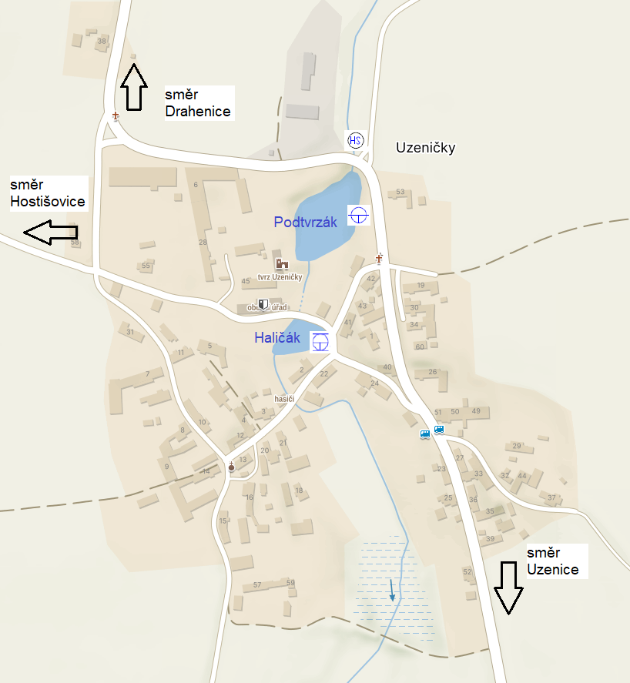

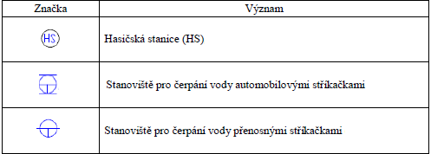

2) Obec Černívsko

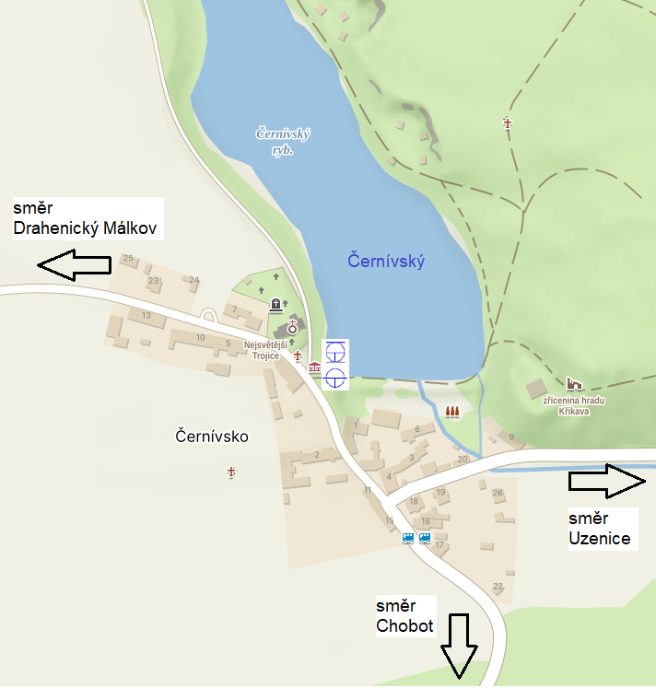

§ 27 odst. 2 písm. b) bod 5 zákona o požární ochraně
§ 29 odst. 1 písm. o) bod 2 zákona o požární ochraně
§ 13 odst. 1 písm. b) zákona o požární ochraně
§ 7 odst. 1 zákona o požární ochraně
nařízení Jihočeského kraje č. 17/2023 ze dne 14.12.2023

